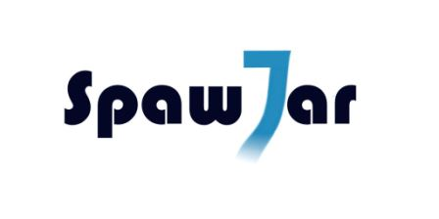
Firma spawalniczo-montażowa poszukuje:
Monterów
Praca na terenie Polski
Wymagania:
- min. zawodowe wykształcenie,
- doświadczenie w pracy min. 2 lata (potwierdzone historią zatrudnienia),
- wskazane czynne prawo jazdy kat. B
Oferujemy:
- możliwość zatrudnienia na umowę zlecenie lub umowę o współpracę w przypadku własnej działalności gospodarczej,
- możliwość zatrudnienia na umowę o pracę po okresie próbnym,
- wsparcie szkoleniowe i techniczne,
- pracę w przyjaznej i stabilnej firmie

Zainteresowane osoby prosimy o przesłanie dokumentów aplikacyjnych (CV wraz ze zdjęciem) pod adres: biuro@spawjar.pl.
Prosimy o zamieszczenie klauzuli:
„Wyrażam zgodę na przetwarzanie moich danych osobowych zawartych w mojej ofercie pracy dla potrzeb niezbędnych do realizacji procesu rekrutacji (zgodnie z Ustawą z dn. 29.08.97 roku o Ochronie danych Osobowych (tekst jednolity: Dz. U. 2002 r. Nr 101 poz. 926, ze zm.)”

W tytule maila prosimy o wpisanie nr ref.: MONTER/Polska

